

МИНИСТЕРСТВО НАУКИ И ВЫСШЕГО ОБРАЗОВАНИЯ РОССИЙСКОЙ ФЕДЕРАЦИИ

Федеральное государственное бюджетное образовательное учреждение

высшего образования

**"МИРЭА - Российский технологический университет"**

**РТУ МИРЭА**



Институт информационных технологий (ИТ)

Кафедра практической и прикладной информатики (ППИ)

**ОТЧЕТ**

**ПО ПРАКТИЧЕСКОЙ РАБОТЕ №7**

**по дисциплине**

**«**АНАЛИЗ И КОНЦЕПТУАЛЬНОЕ МОДЕЛИРОВАНИЕ СИСТЕМ**»**

|  |  |
| --- | --- |
| Выполнил студент группы ИКБО-20-21 | Хитров Н.С. |
|  |  |
| Принял доцент кафедры | Ивахник Д.Е. |

|  |  |  |
| --- | --- | --- |
| Практическая работа выполнена | « » 2023 г. |  |
|  |  |
| «Зачтено» | « » 2023 г. |  |

Москва 2023

**Вариант:** Моделирование домашней бухгалтерии.

**Цель работы:** научиться строить модель реализации.

**Задачи:** построить модель реализации с помощью диаграмм компонентов и развертывания с рассмотрением основных элементов и правил построения.

**Описание этапов выполнения работы**

1. Построить диаграмму компонентов (индивидуальный вариант учебного проекта).

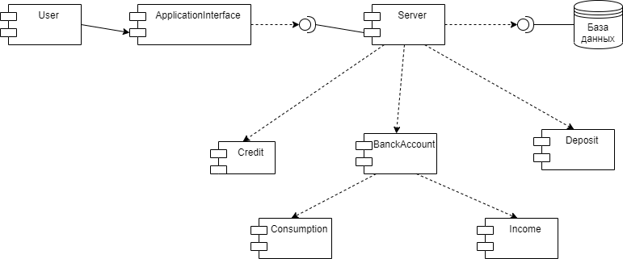

Рисунок 1 – Диаграмма компонентов

2. Построить диаграмму развертывания рассматриваемой системы.

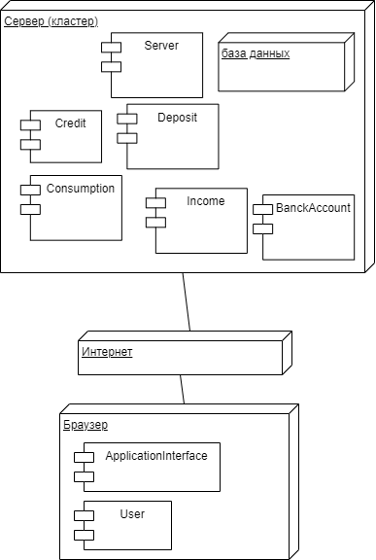

Рисунок 2 – Диаграмма развёртывания

**Вывод**

В ходе данной практической работы были изучены основы построения диаграмм компонентов и развертывания. Были построены модели реализации с помощью диаграмм компонентов и развертывания с рассмотрением основных элементов и правил построения.